**PLANIFICACIÓN SEMANAL 2020 PREPARATORIA**

**Semana del 31 al 4 de septiembre del 2020**

**CLASES EN ZOOM**

|  |  |  |  |
| --- | --- | --- | --- |
| Nombre del maestro: Mariela García | Grado: Preparatoria | BLOQUE 4 | Materia: Destrezas |

|  |  |  |  |
| --- | --- | --- | --- |
| Contenido | Actividad | | Libro / Cuaderno |
| **LUNES 31 DE AGOSTO**  **SUSTRACION O RESTA CON UNIDADES Y DECENAS** | Con ayuda del material adjunto que con ayuda de los papis realizaste en casita realizaremos las restas. | * **Libro página: 190-191**   libro Destrezas GRUESO  (MATEMATICAS).  **MATERIALES:**  **Manualidad para las restas** | |
| **MARTE 1 SEPTIEMBRE**  SUSTRACCION O RESTA CON UNIDADES Y DECENAS | Practicaremos restas con el material adjunto. | * **Libro página: 192-193**   libro Destrezas GRUESO  (MATEMATICAS).  **MATERIALES:**  **Manualidad para las restas.** | |
| **MIERCOLES 2 SEPTIEMBRE**  SUSTRACCION O RETAS CON UNIDADES Y DECENAS | Practicaremos restas con nuestros juguetes por lo que debes prepararlos para la clase en línea | 1. **Libro página 194-195**   libro Destrezas GRUESO  (MATEMATICAS).  **MATERIALES:**  Manualidad para las restas. | |
| **JUEVES 3 SEPTIEMBRE** | Practicaremos restas en la pizarra horizontales y verticales la maestra escogerá parejas para que las realicen en la pizarra el primero en terminar la resta será el ganador. | 1. **Libro página: 196-197**   libro Destrezas GRUESO  (MATEMATICAS).  **MATERIALES:**  **Manualidad para las restas.** | |

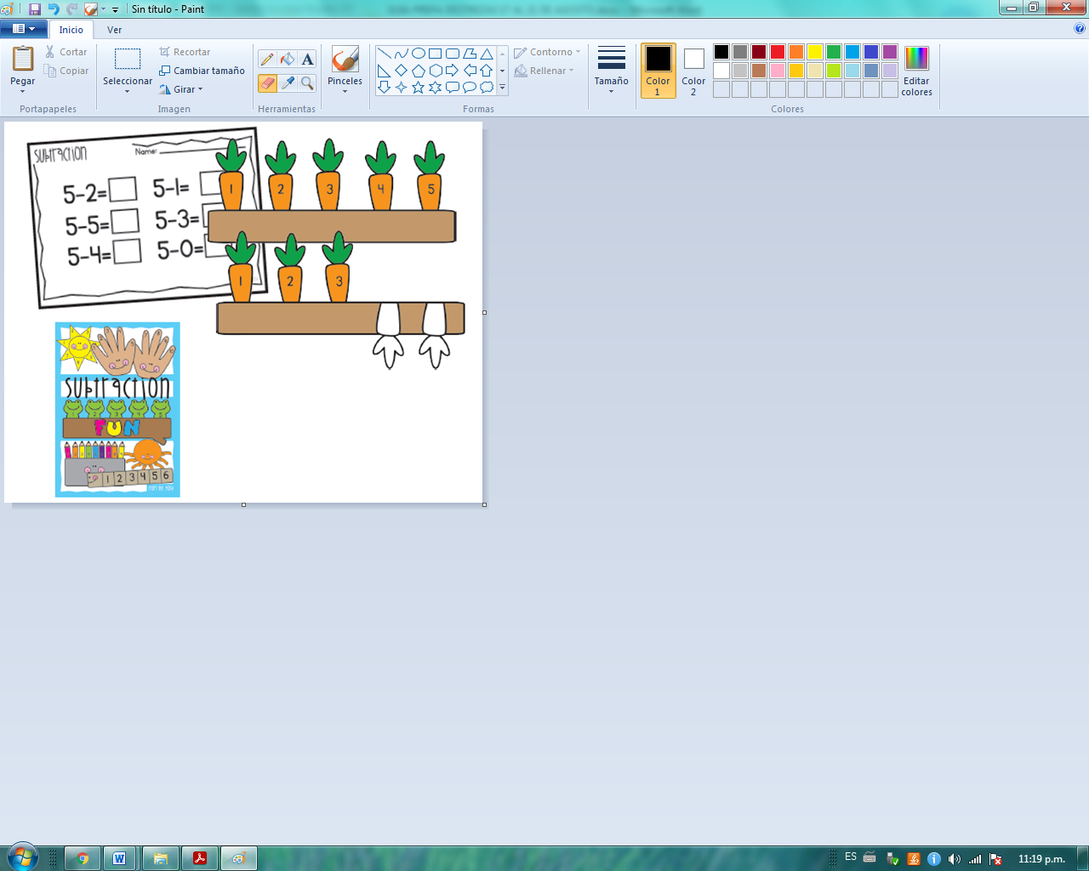Imprimir o realizarlo con hojas arcoíris y pegar en base firme, las zanahorias deben ser doblarles como el ejemplo, enumerar del 1 al 10

